

**PERAN DINAS SOSIAL DALAM PEMBERDAYAAN KELOMPOK USAHA BERSAMA DI KABUPATEN BREBES**

**SKRIPSI**

**Diajukan sebagai salah satu syarat dalam rangka penyelesaian Studi Strata 1 untuk mencapai gelar Sarjana Ilmu Pemerintahan di Program Studi**

**Ilmu Pemerintahan Fakultas Ilmu Sosial dan Ilmu Politik**

**Oleh :**

**ZAKIYA ILFA BARETI**

**NIM.** **2120600030**

**PROGRAM STUDI ILMU PEMERINTAHAN**

**FAKULTAS ILMU SOSIAL DAN ILMU POLITIK**

**UNIVERSITAS PANCASAKTI TEGAL**

**2025**

**DAFTAR PUSTAKA**

Akmel, J. E. (2018). *Analisis Efektivitas program Beras Miskin Dalam Meningkatkan Kesejahteraan Masyarakat Perspektif Ekonomi Islam*.

Andri, S., Zuliarni, S., & Sutrisna, E. (2015). *Analisis Peran  Pemerintah Dalam  Pengembangan Industri Kreatif  Di Pekanbaru (Studi Kasus Pada  Sub-Sektor Kerajinan).* Jurnal Ilmu Sosial Dan Ilmu Politik, 1, 1–41.

Anwar Sitepu. *Analisis Efektifitas Kelompok Usaha Bersama (KUBE) Sebagai Insttrumen Program Penanganan Fakir Miskin.* Jurnal Sosio Informa, Vol. 2, No. 1, 2016

Ayu Diah Amalia. “Dinamika Kelompok Dalam Kelompok Usaha Bersama: Kasus KUBE Cempaka dan KUBE Tulip di Bogor”. Jurnal Sosio Konsepsia,Vol. 6, No. 3, 2017

Azis, A. (2020). Pemberdayaan Ekonomi Masyarakat Melalui Kelompok Usaha Bersama (KUBE). *Jurnal Pengembangan Masyarakat Islam*, *5*, 1–20.

Azwar, Saifuddin. 2021. *Metode Penelitian.* Yogyakarta: Pustaka Pelajar.

Departemen Perdagangan Republik Indonesia. (2018). *Pengembangan Ekonomi Kreatif Indonesia 2025*. Kelompok Kerja Indonesia Design Power.

Kementerian Pariwisata dan Ekonomi Kreatif RI. (2021). *Indonesia Menjadi Inisiator Internasional Ekonomi Kreatif Dunia*.

Moleong, j, Lexy. 2018. *Metodologi Penelitian Kualitatif.* Bandung: PT. Remaja Rosdakarya.

Muhammad Hidayat Nasmi, Karjuni Dt. Maani. *Pemberdayaan Masyarakat Miskin Melalui Kelompok Usaha Bersama (KUBE) di Kecamatan Bintan Timur Oleh Dinas Sosial Kabupaten Bintan.* Jurnal Dilektika Publik, Vol. 3, No. 2, 2019.

Prastowo, Andi. 2020. *Metode Penelitian Kualitatif dalam Perspektif Rancangan. Penelitian.* Yogjakarta: Ar-Ruzz Media.

Raco, J. R. 2020. *Metode Penelitian Kualitatif.* Jakarta: Grasindo.

Rahmawati, E., & Kisworo, B. (2017). Peran Pendamping dalam Pemberdayaan Masyarakat Miskin melalui Program Keluarga Harapan. *Journal of Nonformal Education and Community Empowerment*, *1*(2). https://doi.org/10.15294/pls.v1i2.16271

Sidauruk, R. (2023). Peningkatan Peran Pemerintah  Daerah Dalam Rangka  Pengembangan Ekonomi Kreatif  Di Provinsi Jawa Barat. *Jurnal Bina Praja*, *5*(3), 141–158.

Sugiyono. (2019). *Metode Penelitian Administrasi Dilengkapi dengan Metode R&D*. Alfabeta.

Suharto, E. (2016). *Membangun Masyarakat Memberdayakan Rakyat*. PT Refika Aditama.

Suryanto, Abdul Djalil. *Pengaruh Iklim Organisasi dan Motivasi terhadap efektivitas Kelompok Usaha Bersama Fakir Miskin (KUBE-FM) Di Kota Palangkaraya*. Jurnal Sains Manajemen, Vol. 4, No. 2, 2015

Sutiyarto. *Evaluasi Implementasi Kebijakan Bantuan Langsung Pemberdayaan Sosial (BLPS) Bagi Kelompok Usaha Bersama Fakir Miskin (KUBE-FM) Di Kota Singkawang.* Jurnal Ilmu Sosial dan Ilmu Politik Vol. 2, No.1 Tahun 2015.

Widiastuti, W. (2016). Pemberdayaan Ekonomi Masyarakat  Pesisir di Jawa Tengah (Studi Kasus  Kabupaten Batang dan Pati). *Jurnal  Litbang Provinsi Jawa Tengah* , *12*(2), 187–197.

Widjaja, A. (2023). *Peranan Motivasi dalam Kepemimpinan*. Pressindo.

Wirawan, R., Afni, I. N., & Winarni, L. (2022). Collaborative Governance dalam Pemberdayaan Masyarakat Disabilitas di Desa Maron Kecamatan Garung Kabupaten Wonosobo. *Jurnal Litbang Provinsi Jawa Tengah*, *19*(2), 137–143. https://doi.org/10.36762/jurnaljateng.v19i2.857

Yashinta, P. N. (2020). Collaborative Governance Dalam Kebijakan Pembangunan Pariwisata Di Kabupaten Gianyar. *Jurnal Ilmiah Dinamika Sosial* , *4*(1), 1–23.

Zubaedi. (2013). *Pengembangan Masyarakat*. Kencana Prenada Media Group.

**LAMPIRAN**

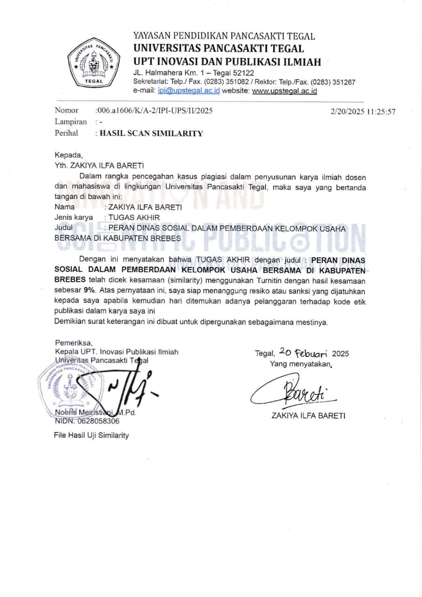

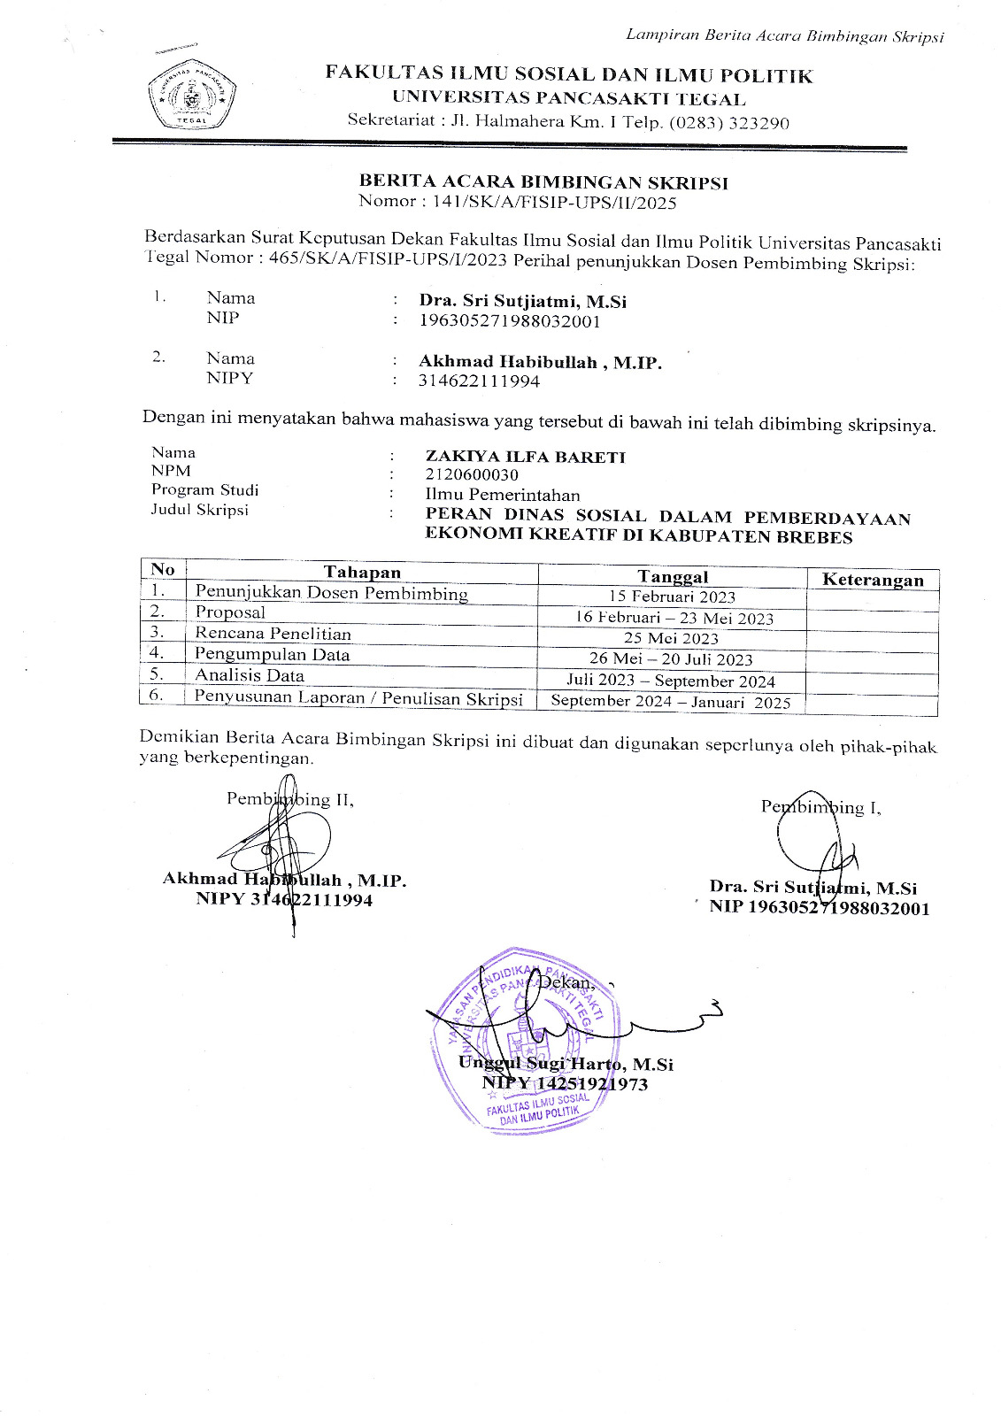

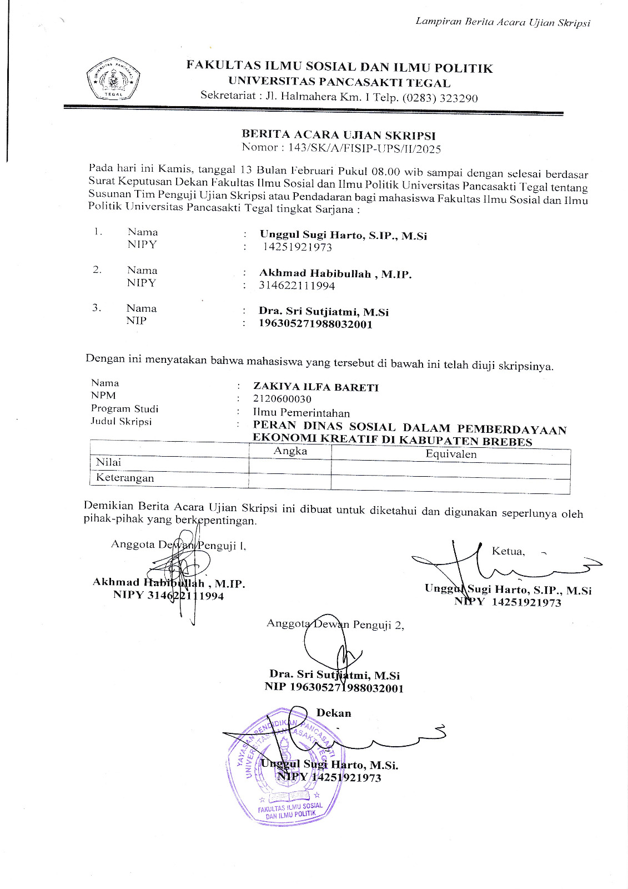

**Lampiran 1.** **Daftar Pertanyaan Wawancara untuk Dinas Sosial**

**INSTRUMEN PENELITIAN**

**JURUSAN ILMU PEMERINTAHAN**

**UNIVERSITAS PANCASAKTI TEGAL**



Nomor Responden :

Hari/Tanggal :

**DAFTAR PERTANYAAN**

**PERAN DINAS SOSIAL DALAM PEMBERDAYAAN KELOMPOK USAHA BERSAMADI KABUPATEN BREBES**

Terima kasih dihanturkan kepada Ibu/Bapak atas kerelaan memberikan bantuan jawaban atas kuisioner dan keterangan berikut. Jawaban dan keterangan ini sangat berharga baik bagi peneliti, sebagai data dalam rangka menyusun Skripsi yang diajukan kepada Program Studi Ilmu Pemerintahan Universitas Pancasakti Tegal. Oleh karenanya, peneliti berjanji untuk menjaga kerahasiaan dari setiap jawaban dan keterangan Ibu/Bapak. Semoga jasa yang besar dari Ibu/Bapak ini memperoleh imbalan dari Tuhan Yang Maha Kuasa, Aamiin.

1. **Identitas Sosial Responden**

|  |  |
| --- | --- |
| Nama | : |
| Jenis Kelamin | : |
| Umur | : |
| Pendidikan | : |
| Pekerjaan | : |
| Alamat | : |

**II. Kuesioner**

|  |  |  |
| --- | --- | --- |
| **INDIKATOR** | **NO** | **ITEM PERTANYAAN** |
|  |
| Meningkatkan kualitas hidup anggota Kelompok Usaha Bersama (KUBE) | 1 | Bagaimana awal mula program KUBE dilaksanakan di Kabupaten Brebes? |  |
| 2 | Darimana sumber informasi yang di dapatkan Masyarakat terkait program KUBE? |  |
| 3 | Dari mana sumber dana untuk bantuan KUBE diberikan? |  |
| 4 | Apa saja jenis KUBE yang ada di Kabupaten Brebes? |  |
| 5 | Apa saja syarat agar dapat bantuan dari program KUBE? |  |
| Meningkatkan kemampuan anggota Kelompok Usaha Bersama (KUBE) dalam memenuhi kebutuhan hidup sehari-hari. | 1 | Bagaimana pendapat bapak/ibu terkait penerapan program KUBE? |  |
| 2 | Apa manfaat dari penerapan program KUBE dalam upaya peningkatan kesejahteraan masyarakat di Kabupaten Brebes? |  |
| 3 | Apa saja yang perlu dilakukan untuk meningkatkan keuntungan kelompok KUBE? |  |
| Meningkatnya kemampuan anggota Kelompok Usaha Bersama (KUBE) dalam mengatasi masalah yang mungkin terjadi dalam keluarganya maupun lingkungan sekitarnya. | 1 | Apa saja permasalahan yang terjadi dalam pelaksanaan program KUBE? |  |
| Meningkatnya kemampuan anggota Kelompok Usaha Bersama (KUBE) dalam menampilkan peranan sosialnya. | 1 | Bagaimana peran Dinas Sosial dalam menghadapi permasalahan KUBE yang ada? |  |

**Lampiran 2. Daftar Pertanyaan Wawancara untuk Ketua KUBE**

**INSTRUMEN PENELITIAN**

**JURUSAN ILMU PEMERINTAHAN**

**UNIVERSITAS PANCASAKTI TEGAL**



Nomor Responden :

Hari/Tanggal :

**DAFTAR PERTANYAAN**

**PERAN DINAS SOSIAL DALAM PEMBERDAYAAN KELOMPOK USAHA BERSAMADI KABUPATEN BREBES**

Terima kasih dihanturkan kepada Ibu/Bapak atas kerelaan memberikan bantuan jawaban atas kuisioner dan keterangan berikut. Jawaban dan keterangan ini sangat berharga baik bagi peneliti, sebagai data dalam rangka menyusun Skripsi yang diajukan kepada Program Studi Ilmu Pemerintahan Universitas Pancasakti Tegal. Oleh karenanya, peneliti berjanji untuk menjaga kerahasiaan dari setiap jawaban dan keterangan Ibu/Bapak. Semoga jasa yang besar dari Ibu/Bapak ini memperoleh imbalan dari Tuhan Yang Maha Kuasa, Aamiin.

1. **Identitas Sosial Responden**

|  |  |
| --- | --- |
| Nama | : |
| Jenis Kelamin | : |
| Umur | : |
| Pendidikan | : |
| Pekerjaan | : |
| Alamat | : |

**II. Kuesioner**

I**s**ilah kuisioner dibawah ini menurut penilaian anda terhadap penanganan bencana banjir di Kelurahan Limbangan Kulon.

**Keterangan : SS = Sangat Setuju**

**S = Setuju**

**N = Netral**

**TS = Tidak Setuju**

**STS = Sangat Tidak Setuju**

|  |  |  |  |  |  |  |  |
| --- | --- | --- | --- | --- | --- | --- | --- |
| **INDIKATOR** | **NO** | **ITEM** | **SKALA PENILAIAN** | | | | |
| **PERTANYAAN** | **SS** | **S** | **N** | **TS** | **STS** |
| Meningkatkan kualitas hidup anggota Kelompok Usaha Bersama (KUBE) | 1 | Dengan adanya program ini akan meningkatkan kualitas hidup kelompok usaha |  |  |  |  |  |
| 2 | Dengan adanya program dan pendampingan dari Dinas Sosial ini akan meningkatkan keterampilan saya dan kelompok usaha |  |  |  |  |  |
| Meningkatkan kemampuan anggota Kelompok Usaha Bersama (KUBE) dalam memenuhi kebutuhan hidup sehari-hari. | 1 | Dana yang diberikan KUBE sesuai dengan kebutuhan |  |  |  |  |  |
| 2 | Dana yang diberikan sangat bermanfaat bagi keberlangsungan usaha |  |  |  |  |  |
| 3 | Program KUBE meningkatkan produktifitas dalam pengembangan usaha |  |  |  |  |  |
| Meningkatnya kemampuan anggota Kelompok Usaha Bersama (KUBE) dalam mengatasi masalah yang mungkin terjadi dalam keluarganya maupun lingkungan sekitarnya. | 1 | Setelah mengikuti pelatihan dari Dinas Sosial saya dan kelompok usaha mampu menyelesaikan masalah dengan lebih mudah dan cepat |  |  |  |  |  |
| 2 | Dengan adanya pendampingan usaha, saya dan kelompok usaha termotivasi untuk mengembangkan usaha |  |  |  |  |  |
| Meningkatnya kemampuan anggota Kelompok Usaha Bersama (KUBE) dalam menampilkan peranan sosialnya. | 1 | Program KUBE memberikan manfaat bagi lingkungan sekitar |  |  |  |  |  |
| 2 | Pendampingan yang diberikan oleh Dinas Sosial melalui program KUBE sangat bermanfaat bagi pengembangan usaha |  |  |  |  |  |
| 3 | Materi pelatihan yang diberikan sesuai dengan kebutuhan kelompok usaha sehingga mampu menunjang usaha yang sedang berjalan |  |  |  |  |  |

**Lampiran 3. Dokumentasi Monitoring KUBE Peternakan**

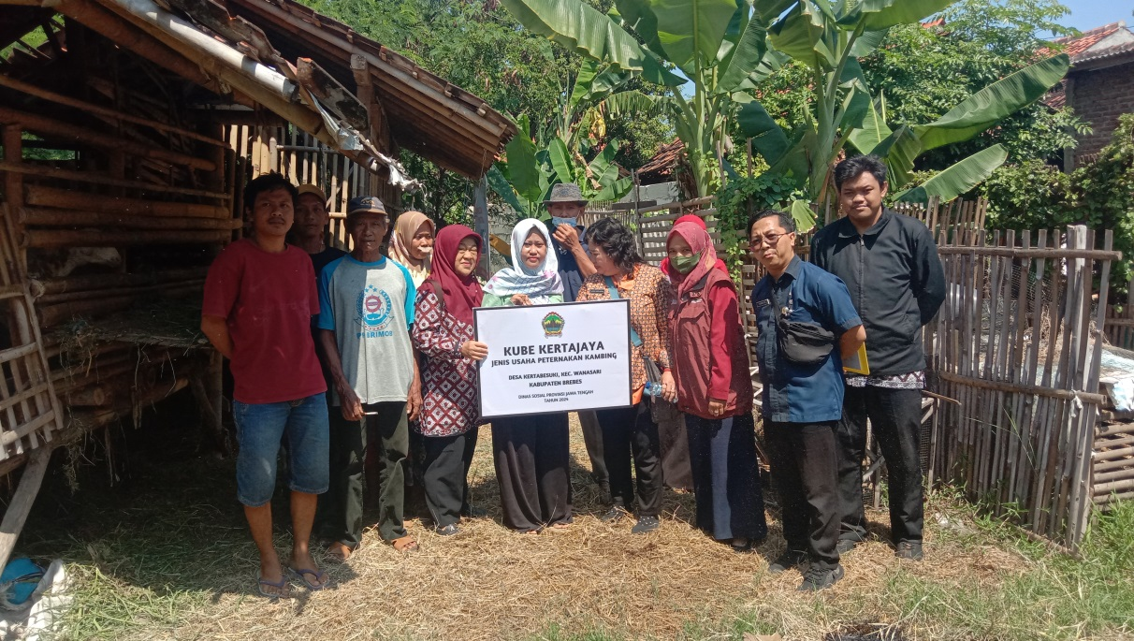

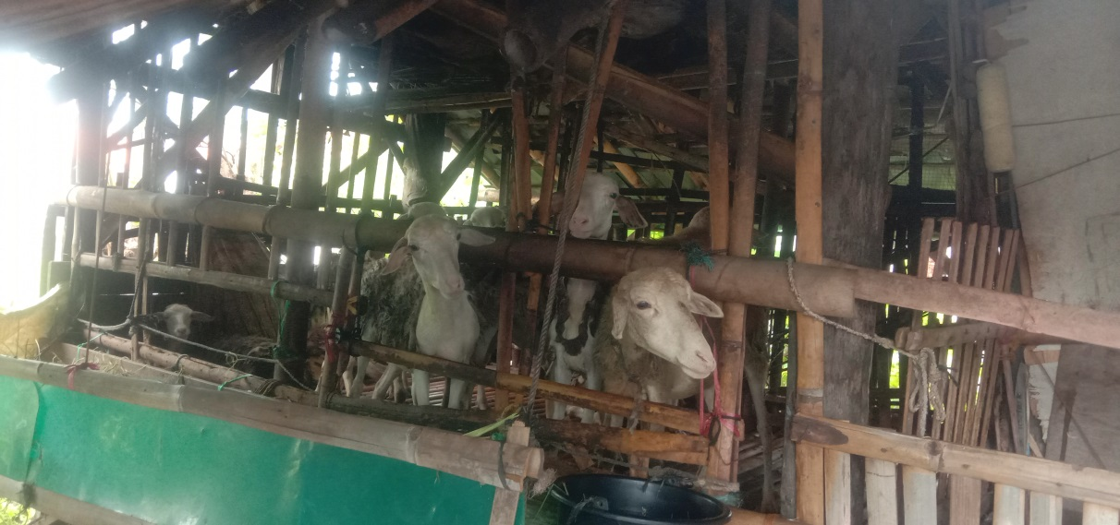

**Lampiran 4. Dokumentasi Monitoring KUBE Olahan Makanan**

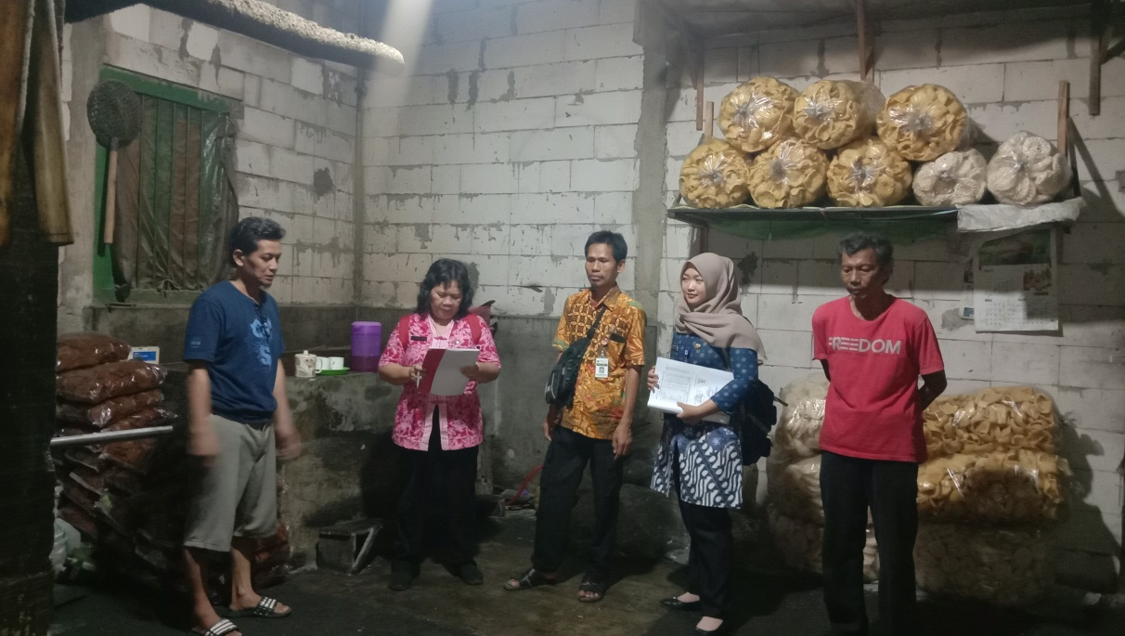

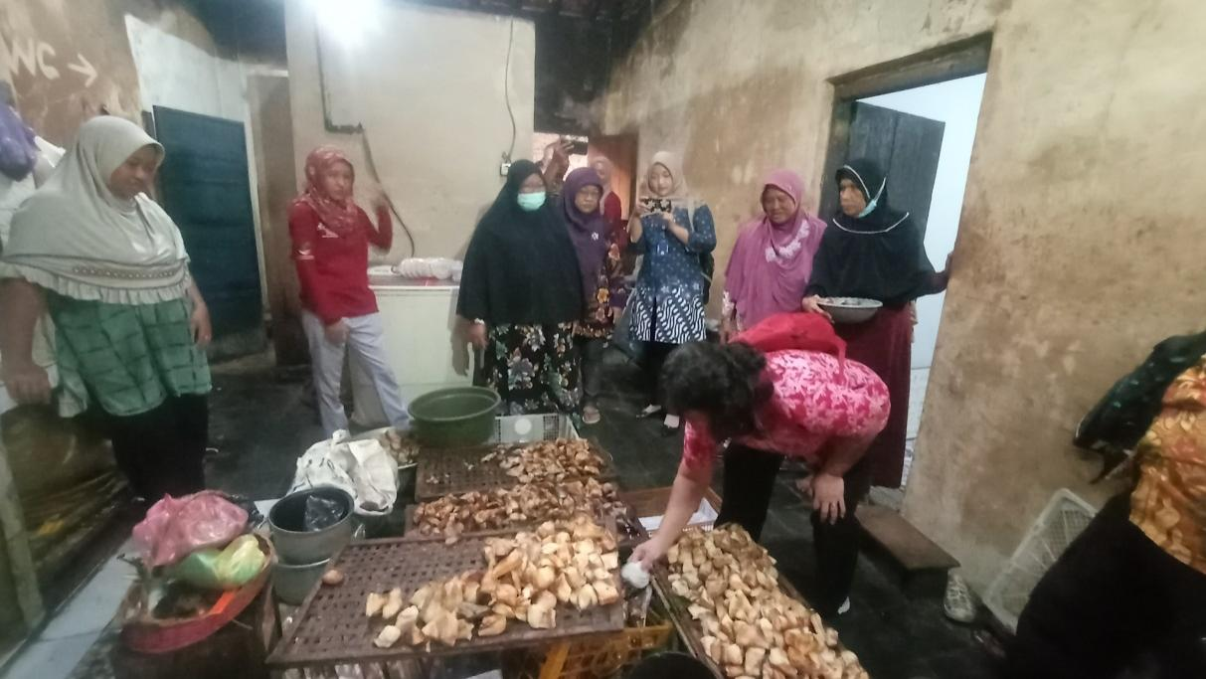

**Lampiran 5. Dokumentasi Monitoring KUBE Konveksi**

